2
8/06/2023
Bionexo
RESULTADO – TOMADA DE PREÇO
N° 2023156TP38776HEMU
O Instituto de Gestão e Humanização – IGH, entidade de direito privado e sem fins lucrativos,
classificado como Organização Social, vem tornar público o resultado da Tomada de Preços,
com a finalidade de adquirir bens, insumos e serviços para o HEMU - Hospital Estadual da
Mulher, com endereço à Rua R-7, S/N, Setor Oeste, Goiânia, CEP: 74.125-090.
Bionexo do Brasil Ltda
Relatório emitido em 28/06/2023 12:30
Comprador
IGH - HEMU - Hospital Estadual da Mulher (11.858.570/0002-14)
AV. PERIMETRAL, ESQUINA C/ RUA R7, SN - SETOR COIMBRA - GOIÂNIA, GO CEP: 74.530-020
Relação de Itens (Confirmação)
Pedido de Cotação : 292715330
COTAÇÃO Nº 38776 - MANUTENÇÃO PREDIAL - HEMU JUN/2023
Frete Próprio
Observações: *PAGAMENTO: Somente a prazo e por meio de depósito em conta PJ do fornecedor. *FRETE: Só serão
aceitas propostas com frete CIF e para entrega no endereço: RUA R7 C/ AV PERIMETRAL, SETOR COIMBRA, Goiânia/GO
CEP: 74.530-020, dia e horário especificado. *CERTIDÕES: As Certidões Municipal, Estadual de Goiás, Federal, FGTS e
Trabalhista devem estar regulares desde a data da emissão da proposta até a data do pagamento. *REGULAMENTO: O
processo de compras obedecerá ao Regulamento de Compras do IGH, prevalecendo este em relação a estes termos em
caso de divergência.
Tipo de Cotação: Cotação Normal
Fornecedor : Todos os Fornecedores
Data de Confirmação : Todas
Faturamento
Mínimo
Validade da
Proposta
Condições de
Pagamento
Fornecedor
Prazo de Entrega
Frete Observações
FERRAGISTA AREIAO EIRELI
GOIÂNIA - GO
Maria Salette Bastos - (62) 3285-
5 dias após
confirmação
1
2
R$ 0,0000
24/06/2023
30/06/2023
30 ddl
28 ddl
CIF
null
2
000
areiaofer@gmail.com
Mais informações
Marlene Custodia De Araujo
Lagares
GOIÂNIA - GO
10 dias após
confirmação
R$ 500,0000
CIF
null
Evando Lagares - (62) 3942-5787
americacomercialservicos@gmail.com
Mais informações
Programação
de Entrega
Preço
Unitário Fábrica
Preço
Produto
Código
Fabricante
Embalagem Fornecedor Comentário Justificativa
Rent(%) Quantidade Valor Total Usuário
Rosana De
Oliveira
Moura
AREIA MEDIA
LAVADA ->
AREIA DE
CIMENTO -
METRO CÚBICO
AREIA MEDIA
LAVADA -
DIVERSOS
FERRAGISTA
AREIAO
EIRELI
R$
R$
3 Metro
Cúbico
R$
867,0000
1
3
4
5
6798
-
UNIDADE
DIVERSOS
DIVERSOS
DIVERSOS
DIVERSOS
null
null
null
null
-
-
-
-
2
89,0000 0,0000
2
8/06/2023
1
2:07
Rosana De
Oliveira
Moura
ESPACADOR
NIVELADOR
PARA
ESPACADOR DE
PISO 2MM
CORTAG -
DIVERSOS -
DIVERSOS
FERRAGISTA
AREIAO
EIRELI
R$
R$
R$
220,0000
39931
39932
33199
-
-
-
1000 Unidade
0
,2200 0,0000
PORCELANATO 2
2
8/06/2023
12:07
-
UNIDADE
Rosana De
Oliveira
Moura
ESPATULA EM
ACO 8CM CABO
DE PLASTICO -
UNIDADE
ESPATULA 8CM -
DIVERSOS -
DIVERSOS
FERRAGISTA
AREIAO
EIRELI
R$
R$
10 Unidade R$ 58,5000
5,8500 0,0000
28/06/2023
1
2:07
Rosana De
Oliveira
Moura
GESSO EM PO
0
1KG -
FERRAGISTA
AREIAO
EIRELI
GESSO EM PO
BRANCO - QUILO
R$
R$
REJUMASSA -
DIVERSOS -
DIVERSOS
20 Quilograma R$ 66,0000
3,3000 0,0000
2
8/06/2023
12:07
Rosana De
Oliveira
Moura
LIXA FERRO
NAo180 -
DIVERSOS -
DIVERSOS
LIXA 180 PARA
FERRO -
UNIDADE
FERRAGISTA
AREIAO
EIRELI
R$
R$
R$
250,0000
6
9
40299
44054
-
-
null
null
-
-
100 Unidade
10 Barra
2,5000 0,0000
28/06/2023
1
2:07
PERFIL GUIA
PARA DRYWALL
PERFIL GUIA
PARA DRYWALL
UNIDADE FERRAGISTA
AREIAO
R$
R$
R$
329,0000
Rosana De
Oliveira
Moura
32,9000 0,0000
70X30X3000MM
EIRELI
https://bionexo.bionexo.com/jsp/RelatPDC/relat_adjudica.jsp
1/3
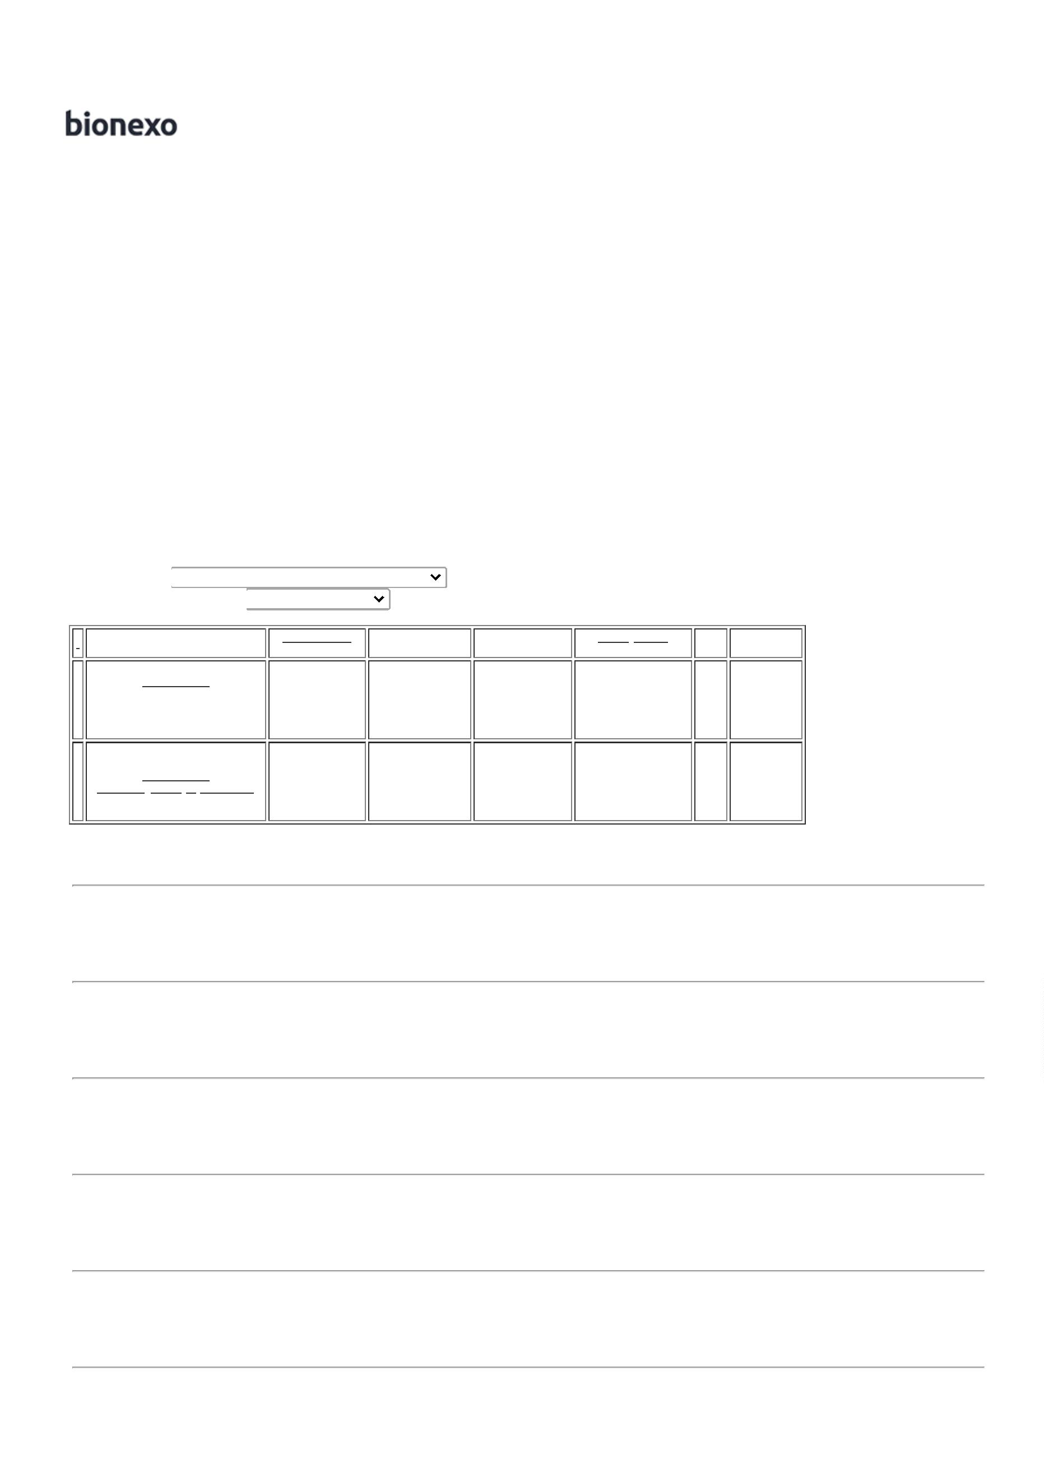

2
8/06/2023
Bionexo
7
0X30X3000MM
-
DIVERSOS
28/06/2023
12:07
Rosana De
Oliveira
Moura
PORTA LISA EM
MADEIRA P/
PINTURA 1,10 X
PORTA LISA EM
MADEIRA P/
PINTURA 1,10 X
FERRAGISTA
AREIAO
EIRELI
R$
R$
R$
343,5000
11
12
19
20
21
22
71114
68001
-
-
-
-
-
-
UNIDADE
DIVERSOS
DIVERSOS
UNIDADE
LATA
null
null
null
null
null
null
-
1 Unidade
343,5000 0,0000
2
,10 M -
2
,10 M
28/06/2023
DIVERSOS
1
2:07
Rosana De
Oliveira
Moura
REJUNTE CINZA
PLATINA
REJUMASSA -
DIVERSOS -
DIVERSOS
REJUNTE
CIMENTICIO
CINZA PLATINA
FERRAGISTA
AREIAO
EIRELI
R$
R$
-
-
-
-
-
20 Quilo
R$ 75,6000
3,7800 0,0000
1
KG
28/06/2023
1
2:07
Rosana De
Oliveira
Moura
TIJOLO DE 6
FUROS, MEDIDA 39924
TIJOLO FURADO
- DIVERSOS -
DIVERSOS
FERRAGISTA
AREIAO
EIRELI
R$
R$
R$
1000 Bloco
500 Bloco
10 Unidade
20 Unidade
1
,5900 0,0000
1.590,0000
9
X 14 X 19 C
2
8/06/2023
12:07
Rosana De
Oliveira
Moura
TIJOLO DE
BARRO COMUM
(TIJOLINHO) 09
X 04 X 19 CM -
DIVERSOS
TIJOLO DE
FERRAGISTA
AREIAO
EIRELI
BARRO COMUM
(TIJOLINHO) 09
X 04 X 19 CM
R$
R$
R$
500,0000
61947
68939
2268
1,0000 0,0000
28/06/2023
1
2:07
Rosana De
Oliveira
Moura
TINTA ACRILI
BRANCO NEVE
ANTIMOFO
ANTIBACTERIC
S/ CHEIR 18 L
TINTA ACRILICA
FOSCA BRANCO
NEVE 18L -> -
ACABAMENTO
FOSCO - . - .
FERRAGISTA
AREIAO
EIRELI
R$
R$
R$
6
09,0000 0,0000
6.090,0000
2
8/06/2023
12:07
Rosana De
Oliveira
Moura
TRINCHA PELO
DE MALTA 2 -
UNIDADE
PINCEL 2'' PELO
DE MALTA -
DIVERSOS
FERRAGISTA
AREIAO
EIRELI
R$
R$
R$
160,0000
UNIDADE
8
,0000 0,0000
2
8/06/2023
12:07
Total
Parcial:
R$
2
694.0
10.549,6000
Total de Itens da Cotação: 22
Total de Itens Impressos: 12
Programação
de Entrega
Preço
Unitário Fábrica
Preço
Produto
Código
Fabricante
Embalagem Fornecedor Comentário Justificativa
Rent(%) Quantidade Valor Total Usuário
CONJ PROTETOR
DE PAREDE
BATE-MACA PVC
TEC 198N
Rosana De
Oliveira
Moura
CONJ PROTETOR
DE PAREDE
BATE-MACA PVC 68015
TEC 198N
Marlene
Custodia De
Araujo
Lagares
R$
R$
R$
2
-
-
-
-
AVULSA
AVULSA
AVULSA
AVULSA
null
null
null
null
-
-
-
-
50 Unidade
6 Unidade
20 Lata
449,0000 0,0000
22.450,0000
2
00X4000X30MM
28/06/2023
12:07
200X4000X30MM
-
TEC
MASCARA
PINTURA
CARVAO
ATIVADO C/
FILTRO VO/GA -
ELTEC
Rosana De
Oliveira
Moura
MASCARA P/
PINTURA
CARVAO
ATIVADO C/
FILTRO VO/GA
Marlene
Custodia De
Araujo
R$
R$
R$
285,6000
7
8
71113
2261
47,6000 0,0000
Lagares
28/06/2023
12:07
MASSA PVA
LATA 18 LTS -
Rosana De
Oliveira
Moura
Marlene
Custodia De
Araujo
>
EM LATA COM
8LTS OU CAIXA
COM 28KG -
LATA
MASSA PVA 25
KG - LEINERTEX
R$
R$
R$
1
61,7500 0,0000
1.235,0000
Lagares
28/06/2023
12:07
PISO
PORCELANATO
ACETINADO
RETIFIC. CINZA
CLAR0 PI 5
Rosana De
Oliveira
Moura
PORCELANATO
ACETINADO
RETIFICADO 63
X 63 CM COR
CINZA - QUART
Marlene
Custodia De
Araujo
R$
R$
100 Metro
Quadrado
R$
1
0
3
4
63069
92,2500 0,0000
9.225,0000
Lagares
28/06/2023
12:07
6
3X63CM
-
REVESTIMENTO
CERAMICO
ACETINADO
RETIFICADO
BRANCO 32 X
Rosana De
Oliveira
Moura
REVESTIMENTO
CERAMICO
ACETINADO
RETIFICADO
BRANCO 32 X
Marlene
Custodia De
Araujo
R$
R$
100 Metro
Quadrado
R$
1
63070
70345
-
-
AVULSA
AVULSA
null
null
-
-
59,8500 0,0000
5.985,0000
Lagares
28/06/2023
12:07
59CM
5
9CM - QUART
Rosana De
Oliveira
Moura
ROLO DE
PINTURA
BRASILEIRINHO
POLIAMID 23 CM
ROLO DE
PINTURA
BRASILEIRINHO
POLIAMID 23 CM
Marlene
Custodia De
Araujo
R$
R$
R$
314,0000
1
20 Unidade
15,7000 0,0000
Lagares
28/06/2023
-
ATLAS
1
2:07
https://bionexo.bionexo.com/jsp/RelatPDC/relat_adjudica.jsp
2/3

2
8/06/2023
Bionexo
15
ROLO DE
TEXTURA
RUSTICA
CABELO DE
ANJO 23CM
67844
-
ROLO PARA
TEXTURA 23CM
EM POLIESTER
AMARELO -
ATLAS
AVULSA
Marlene
Custodia De
Araujo
null
-
R$
R$
5 Unidade
R$
174,5000
Rosana De
Oliveira
Moura
34,9000 0,0000
Lagares
28/06/2023
1
2:07
ROLO P/
PINTURA LA DE
CARNEIRO 23
CM
ROLO P/
PINTURA LA DE
CARNEIRO 23
CM
PROFISSIONAL
25MM 322/22 -
ATLAS
Rosana De
Oliveira
Moura
Marlene
Custodia De
Araujo
PROFISSIONAL
R$
R$
R$
478,0000
16
25MM ALTUR -> 11798
COM ALTURA DA
LA DE 25MM.
-
AVULSA
null
-
10 Unidade
47,8000 0,0000
Lagares
28/06/2023
1
2:07
REFERENCIA
322/22 -
UNIDADE
Rosana De
Oliveira
Moura
SUPORTE P/
ROLO DE
PINTURA TIPO 18507
GAIOLA 23 CM -
UNIDADE
SUPORTE P/
ROLO DE
PINTURA TIPO
GAIOLA 23 CM -
ATLAS
Marlene
Custodia De
Araujo
R$
R$
1
7
8
-
-
AVULSA
AVULSA
null
null
-
-
5 Unidade
R$ 46,5000
9,3000 0,0000
Lagares
28/06/2023
1
2:07
TEXTURA
BRANCA 18 L ->
Rosana De
Oliveira
Moura
Marlene
Custodia De
Araujo
TEXTURA
BRANCA 18 L -
IPANEMA
1
8 LITROS OU
R$
R$
R$
770,0000
1
10679
10 Lata
2
0
77,0000 0,0000
QUILOGRAMAS -
LATA
Lagares
28/06/2023
12:07
Total
Parcial:
R$
3
26.0
40.963,6000
Total de Itens da Cotação: 22
Total de Itens Impressos: 10
Total
Geral:
R$
3
020.0
51.513,2000
Clique aqui para geração de relatório completo com quebra de página
https://bionexo.bionexo.com/jsp/RelatPDC/relat_adjudica.jsp
3/3

